2024年高考甘肃卷物理

一、单选题
1．2024年2月，我国科学家在兰州重离子加速器国家大科学装置上成功合成了新核素，核反应方程如下：该方程中X是（ ）
A．质子 B．中子 C．电子 D．粒子
2．小明测得兰州地铁一号线列车从“东方红广场”到“兰州大学”站的图像如图所示，此两站间的距离约为（ ）
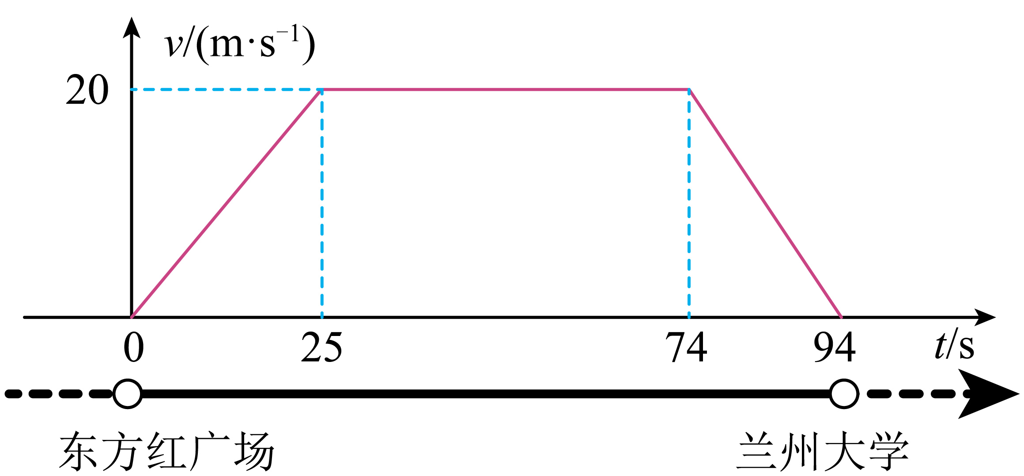
A．980m B．1230m C．1430m D．1880m
3．小杰想在离地表一定高度的天宫实验室内，通过测量以下物理量得到天宫实验室轨道处的重力加速度，可行的是（ ）
A．用弹簧秤测出已知质量的砝码所受的重力
B．测量单摆摆线长度、摆球半径以及摆动周期
C．从高处释放一个重物、测量其下落高度和时间
D．测量天宫实验室绕地球做匀速圆周运动的周期和轨道半径
4．如图，相距为d的固定平行光滑金属导轨与阻值为R的电阻相连，处在磁感应强度大小为B、方向垂直纸面向里的匀强磁场中长度为L的导体棒ab沿导轨向右做匀速直线运动，速度大小为v。则导体棒ab所受的安培力为（ ）
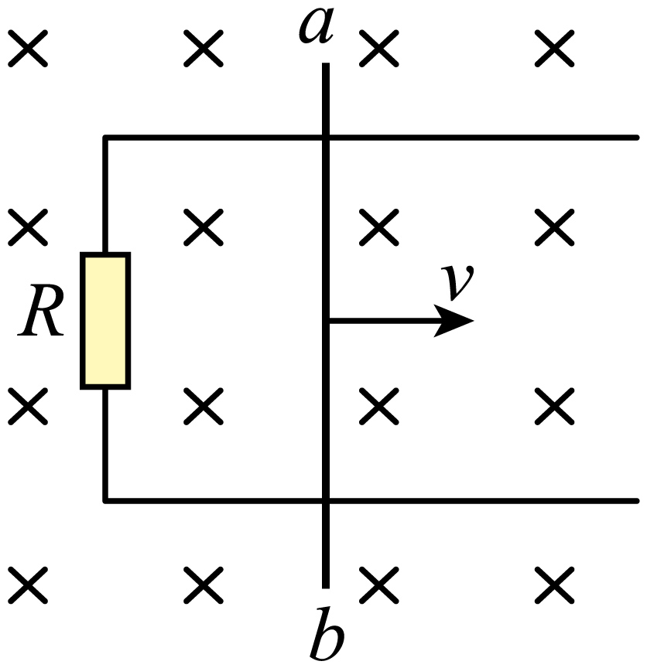
A．，方向向左 B．，方向向右
C．，方向向左 D．，方向向右
5．如图为某单摆的振动图像，重力加速度g取，下列说法正确的是（ ）
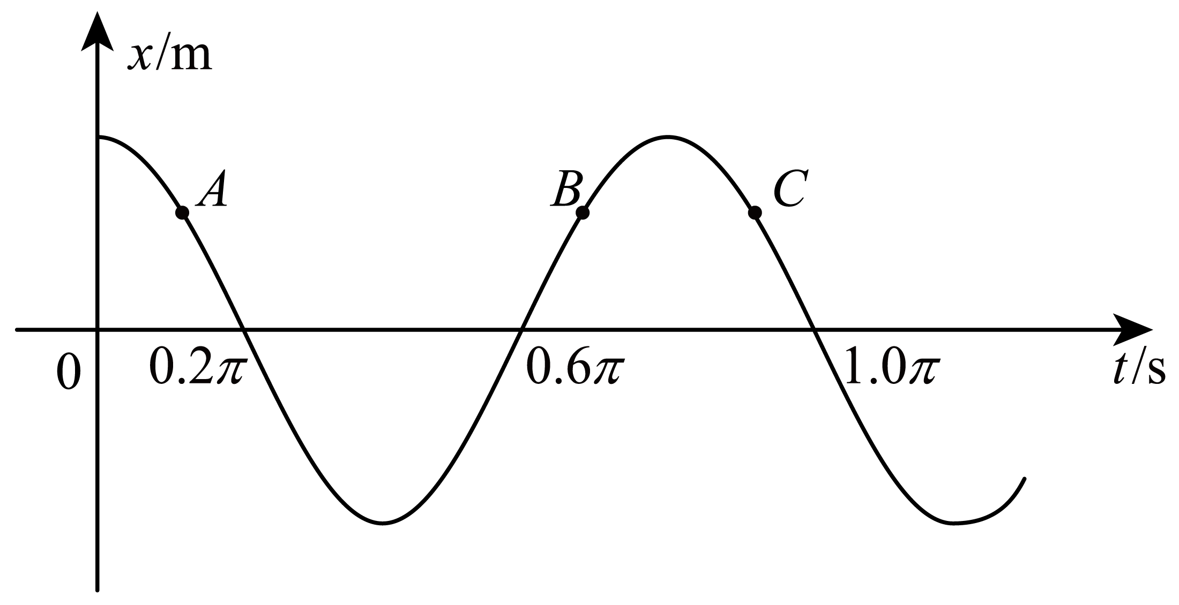
A．摆长为1.6m，起始时刻速度最大 B．摆长为2.5m，起始时刻速度为零
C．摆长为1.6m，A、C点的速度相同 D．摆长为2.5m，A、B点的速度相同
6．工业上常利用感应电炉冶炼合金，装置如图所示。当线圈中通有交变电流时，下列说法正确的是（ ）
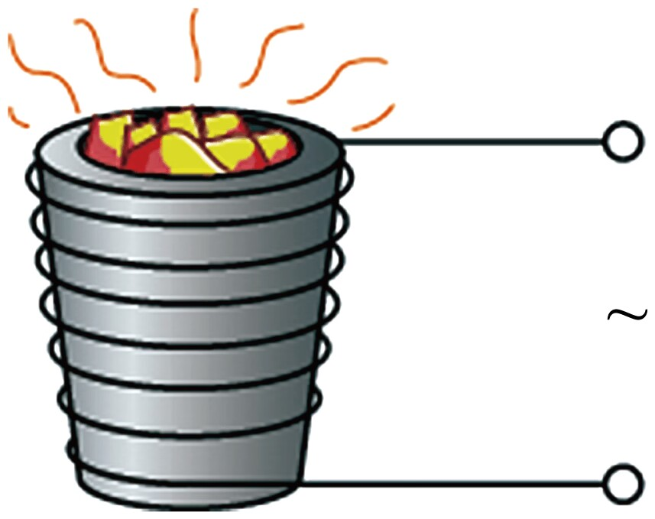
A．金属中产生恒定感应电流 B．金属中产生交变感应电流
C．若线圈匝数增加，则金属中感应电流减小 D．若线圈匝数增加，则金属中感应电流不变
7．一平行板电容器充放电电路如图所示。开关S接1，电源E给电容器C充电；开关S接2，电容器C对电阻R放电。下列说法正确的是（ ）
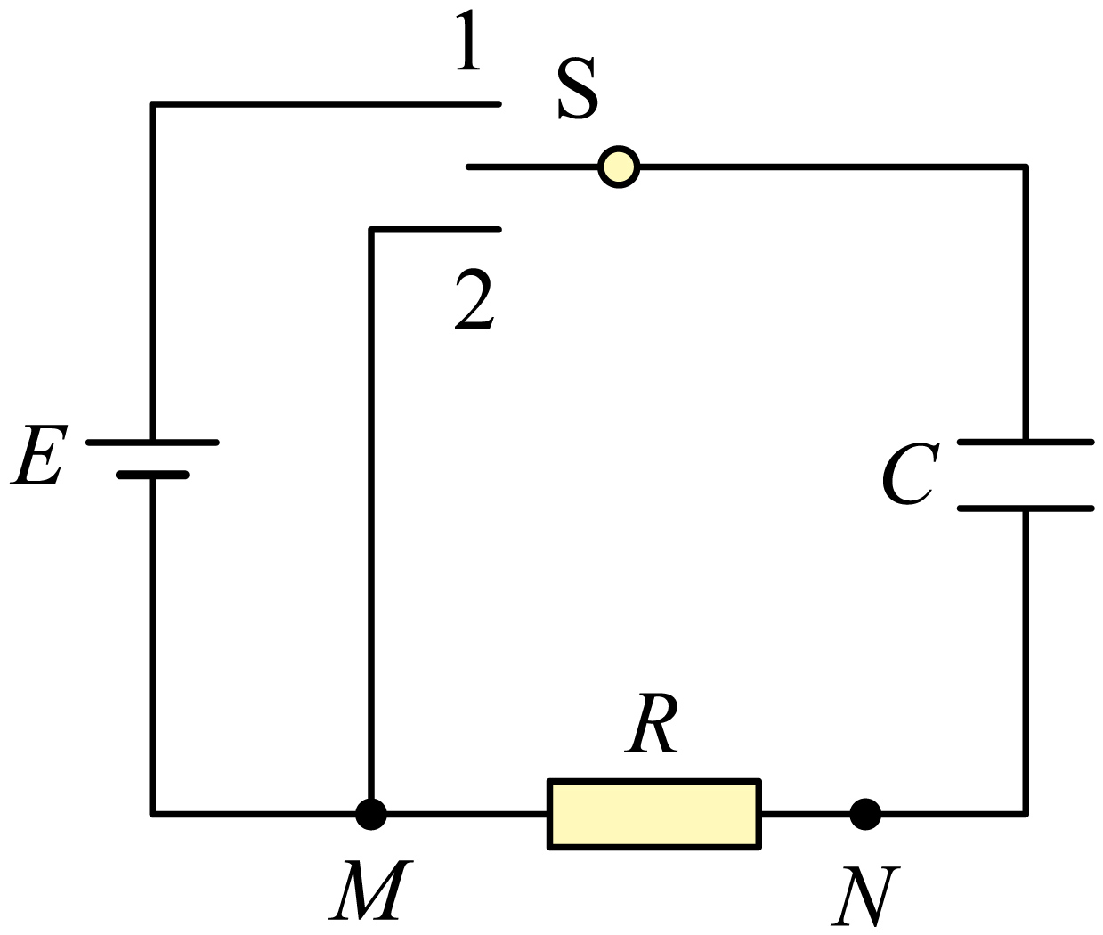
A．充电过程中，电容器两极板间电势差增加，充电电流增加
B．充电过程中，电容器的上极板带正电荷、流过电阻R的电流由M点流向N点
C．放电过程中，电容器两极板间电势差减小，放电电流减小
D．放电过程中，电容器的上极板带负电荷，流过电阻R的电流由N点流向M点

二、多选题
8．电动小车在水平面内做匀速圆周运动，下列说法正确的是（ ）
A．小车的动能不变 B．小车的动量守恒
C．小车的加速度不变 D．小车所受的合外力一定指向圆心
9．某带电体产生电场的等势面分布如图中实线所示，虚线是一带电粒子仅在此电场作用下的运动轨迹，M、N分别是运动轨迹与等势面b、a的交点，下列说法正确的是（ ）
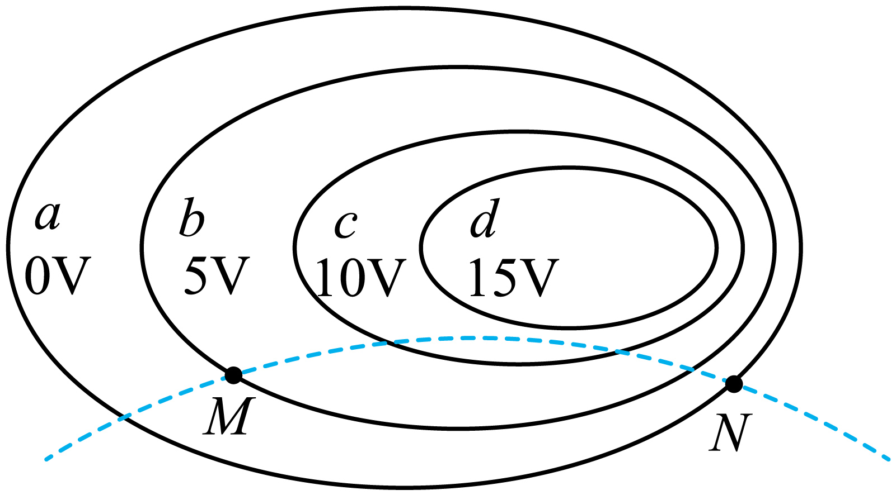
A．粒子带负电荷 B．M点的电场强度比N点的小
C．粒子在运动轨迹上存在动能最小的点 D．粒子在M点的电势能大于在N点的电势能
10．如图为一半圆柱形均匀透明材料的横截面，一束红光a从空气沿半径方向入射到圆心O，当时，反射光b和折射光c刚好垂直。下列说法正确的是（ ）
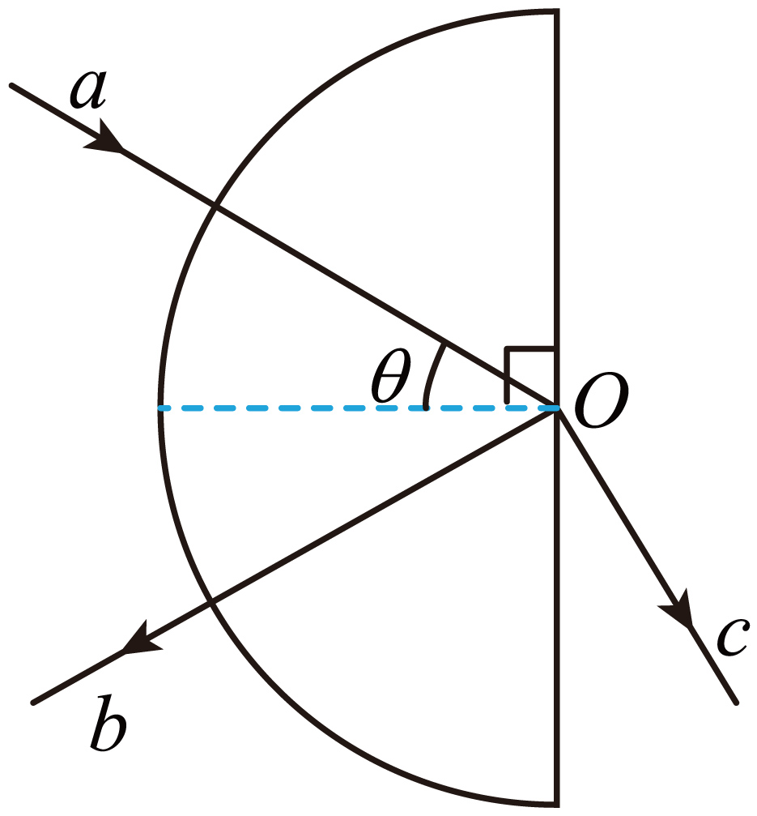
A．该材料对红光的折射率为 B．若，光线c消失
C．若入射光a变为白光，光线b为白光 D．若入射光a变为紫光，光线b和c仍然垂直

三、实验题
11．用图1所示实验装置探究外力一定时加速度与质量的关系。
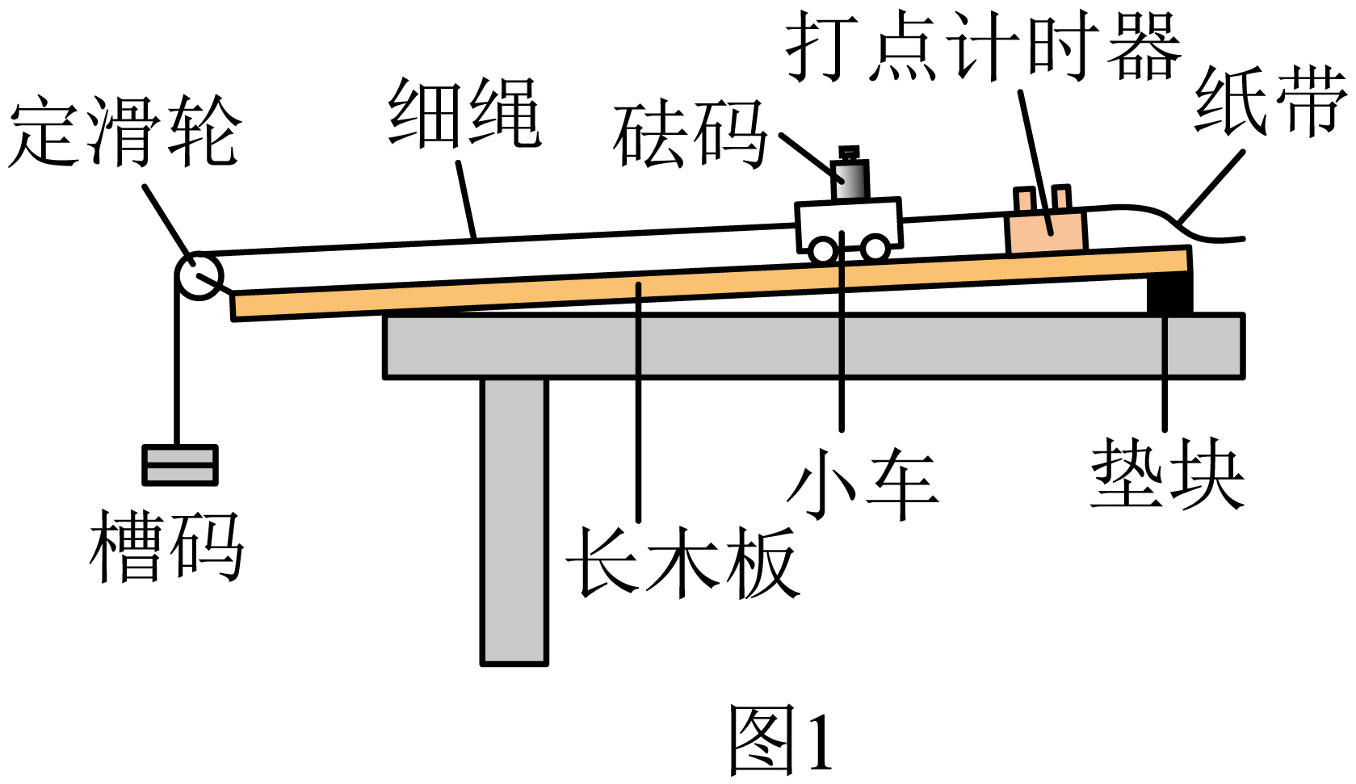
(1)以下操作正确的是______（单选，填正确答案标号）。
A．使小车质量远小于槽码质量 B．调整垫块位置以补偿阻力
C．补偿阻力时移去打点计时器和纸带 D．释放小车后立即打开打点计时器
(2)保持槽码质量不变，改变小车上砝码的质量，得到一系列打点纸带。其中一条纸带的计数点如图2所示，相邻两点之间的距离分别为，时间间隔均为T。下列加速度算式中，最优的是______（单选，填正确答案标号）。
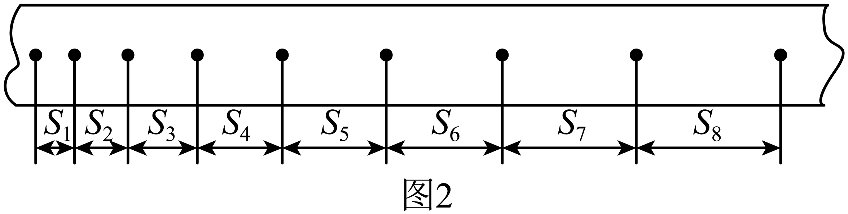
A．
B．
C．
D．
(3)以小车和砝码的总质量M为横坐标，加速度的倒数为纵坐标，甲、乙两组同学分别得到的图像如图3所示。
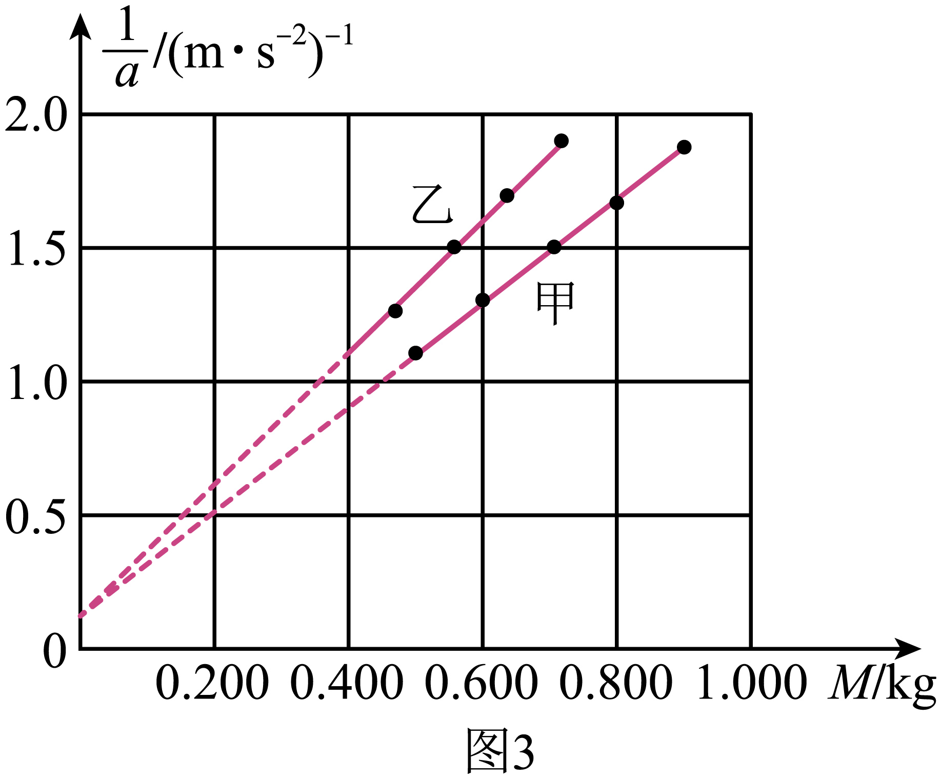
由图可知，在所受外力一定的条件下，a与M成 （填“正比”或“反比”）；甲组所用的 （填“小车”、“砝码”或“槽码”）质量比乙组的更大。
12．精确测量干电池电动势和内阻需要考虑电表内阻的影响。可用器材有：电压表（量程1.5V，内阻约为）、电流表（量程0.6A）、滑动变阻器、开关、干电池和导线若干。某小组开展了以下实验。
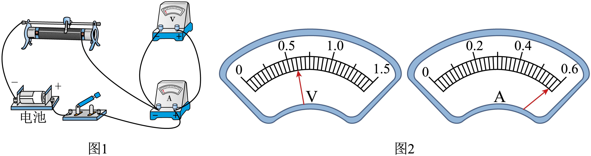
(1)考虑电流表内阻影响
①用图1所示电路测量电流表的内阻。从图2电压表和电流表读数可得电流表内阻 （保留2位有效数字）。
②用图3所示电路测量干电池电动势和内阻。电压表读数、电流表读数、干电池内阻和电流表内阻分别用U、I、r和表示。则干电池电动势 （用I、r和表示）。
③调节滑动变阻器测得多组电表读数，作出图4所示的图像。则待测干电池电动势 V（保留3位有效数字）、内阻 （保留1位小数）。
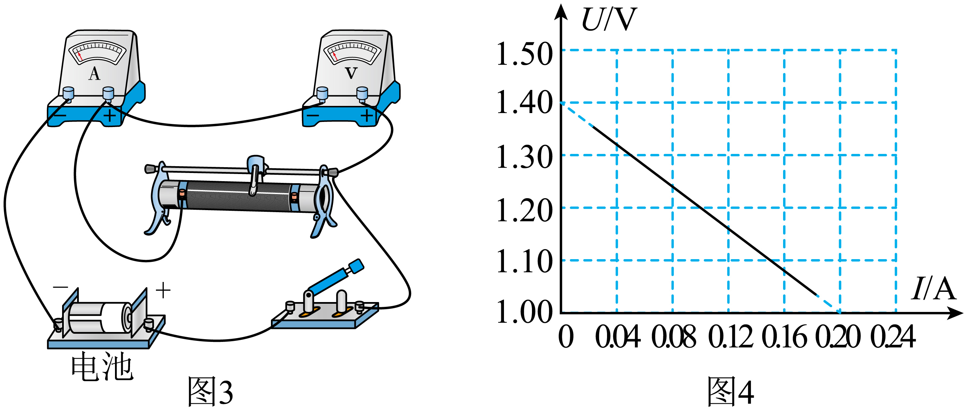
(2)考虑电压表内阻影响
该小组也尝试用图5所示电路测量电压表内阻，但发现实验无法完成。原因是______（单选，填正确答案标号）。
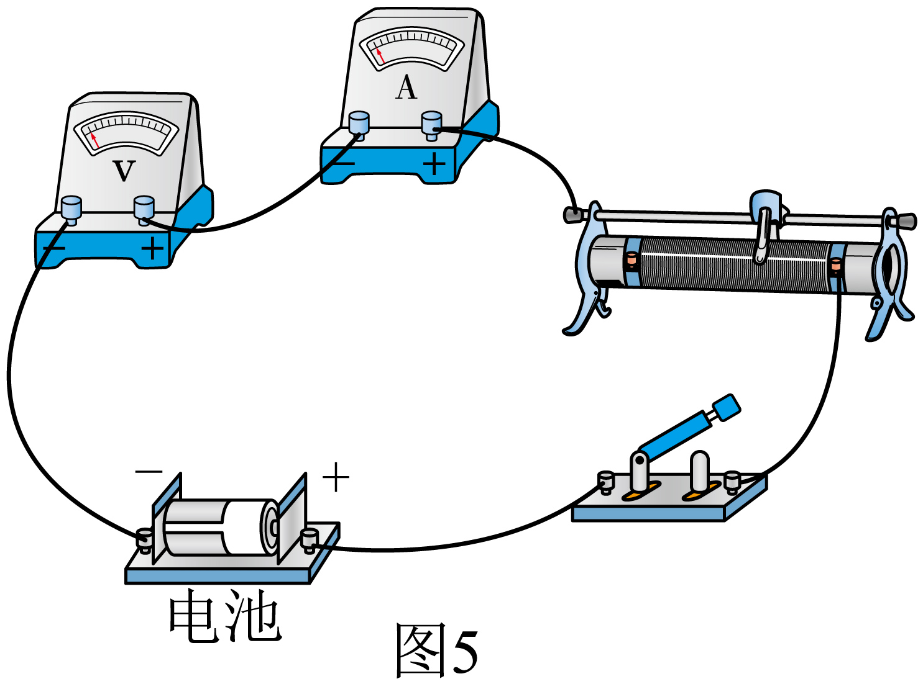
A．电路设计会损坏仪器 B．滑动变阻器接法错误
C．电压太大无法读数 D．电流太小无法读数

四、解答题
13．如图，刚性容器内壁光滑、盛有一定量的气体，被隔板分成A、B两部分，隔板与容器右侧用一根轻质弹簧相连（忽略隔板厚度和弹簧体积）。容器横截面积为S、长为2l。开始时系统处于平衡态，A、B体积均为Sl，压强均为，弹簧为原长。现将B中气体抽出一半，B的体积变为原来的。整个过程系统温度保持不变，气体视为理想气体。求：
（1）抽气之后A、B的压强。
（2）弹簧的劲度系数k。
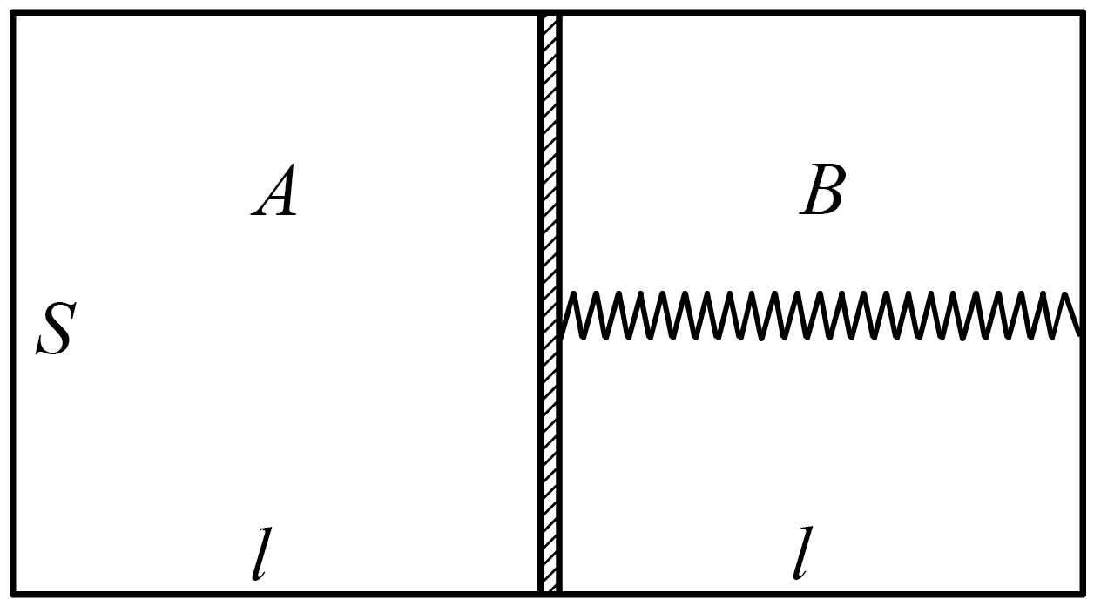
14．如图，质量为2kg的小球A（视为质点）在细绳和OP作用下处于平衡状态，细绳，与竖直方向的夹角均为60°。质量为6kg的木板B静止在光滑水平面上，质量为2kg的物块C静止在B的左端。剪断细绳，小球A开始运动。（重力加速度g取）
（1）求A运动到最低点时细绳OP所受的拉力。
（2）A在最低点时，细绳OP断裂。A飞出后恰好与C左侧碰撞（时间极短）、碰后A竖直下落，C水平向右运动。求碰后C的速度大小。
（3）A、C碰后，C相对B滑行4m后与B共速。求C和B之间的动摩擦因数。
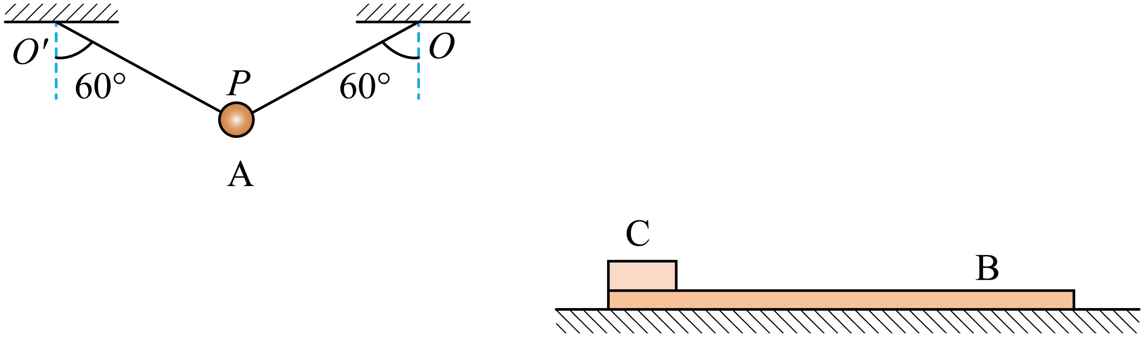
15．质谱仪是科学研究中的重要仪器，其原理如图所示。Ⅰ为粒子加速器，加速电压为U；Ⅱ为速度选择器，匀强电场的电场强度大小为，方向沿纸面向下，匀强磁场的磁感应强度大小为，方向垂直纸面向里；Ⅲ为偏转分离器，匀强磁场的磁感应强度大小为，方向垂直纸面向里。从S点释放初速度为零的带电粒子（不计重力），加速后进入速度选择器做直线运动、再由O点进入分离器做圆周运动，最后打到照相底片的P点处，运动轨迹如图中虚线所示。
（1）粒子带正电还是负电？求粒子的比荷。
（2）求O点到P点的距离。
（3）若速度选择器Ⅱ中匀强电场的电场强度大小变为（略大于），方向不变，粒子恰好垂直打在速度选择器右挡板的点上。求粒子打在点的速度大小。
